Algoritmos y programación 3

Trabajo práctico 2 Java:

Algoformers
2016-1c
Alumnos:
Nombre | Padrón | e-mail
Sosa, Leandro Javier | 97412 | leandsosa@gmail.com
Aparicio, Axel | 96283 | axl_rott@hotmail.com
Rossi, Ignacio | 97166 | ignacio@manuelita.com.ar
Campanella, Martin Ezequiel | 96292 | martin.campanella.93gmail.com

Fecha de entrega: Domingo 03/07/2016

Tutor: Pablo Suarez

Informe

Supuestos
- El jugador que con un personaje se posicione sobre la copa gana la partida.
- El jugador que transforme sus personajes a modo unico, no puede volver a “des-transformarlos”
- Al quedar con vida menor o igual a 0 los tres personajes de algun jugador o en su defecto al quedar sin vida el personaje en modo unico al estar activado, ese jugador pierde la partida.

Modelo de dominio

El modelo utilizado para desarrollar el trabajo consiste en una clase partida donde esta administra la logica de la “partida del juego”, la misma posee un tablero, los dos jugadores, cada uno con sus 3 personajes; y posee turnos.

El Tablero contiene un mapa con Casilleros y donde su clave es la Posicion. A este se le pasa un tamaño de alto y uno de ancho, y el mismo tablero se construye en base a esa medida, tambien considerando si se quieren Superficies De Campo aleatorias o Superficies De Campo normales.
El mismo se crea con superficies de campo aleatorias y bonus aleatorios en las posiciones del centro del tablero, dejando dos casilleros de terreno normal por todo el borde del tablero. Y en el medio se coloca la chispa suprema.
En el juego se va a crear un tablero de “24x24” con superficies y bonus aleatorios, donde en el medio se ecuentra la chispa suprema.

Las superficies de campo son una estructura que contiene dos superficies, una terrestre y una aérea. Esta misma es la que se asigna a los casilleros. Admite cualquier combinación entre aéreas y terrestres.

Las superficies posibles son seis, tres terrestres: “Rocosa”, “Pantano” y “Espinas”; y tres aéreas: “Nube”, “Tormenta Psionica” y “Nebulosa de Andormeda”. Cada una tiene características especiales detalladas en el enunciado.

Los Casilleros pueden contener un personaje que lo este ocupando, tambien puede contener la chispa suprema y un bonus. El casillero se forma con una Superficie de Campo y con una Posicion.

Las Posiciones son un conjunto de coordenadas, una en el eje X y otra en el eje Y. Las mismas saben tomar distancias entre unas y otras.

La Chispa suprema es el objeto que se crea mediante el tablero y se pone en el centro. El personaje que lo toca gana el juego.

Los Jugadores se pueden separar en “Decepticons” o “Autobots” cada uno tiene tres personajes caracteristicos de su tipo y la posibilidad de tener un algoformer “modo unico”.

Los Bonus se crean aleatoriamente en cantidad y posición en el tablero, estos pueden ser tres tipos: “Burbuja Inmaculada”, “cañón doble” y “flash”. Estos cuando los agarran, desaparecen del tablero y quedan en el personaje en un mapa de bonus adquiridos.

Los personajes pueden ser “Optimus”, “Bumblebee”, “Ratchet”, “Megatron”, “Menasor”, “Superion”, “Frenzy” y “Bonecrusher”. Estos poseen vida y saben reconocer los efectos negativos y positivos que se les apliquen, además tienen un mapa con los bonus obtenidos.
Estos personajes tienen un “Modo Algoformer” que puede dotarlos con características de “Alternos”, “Humanoides” o “Únicos”; y además ser “Terrestres” o “Aéreos” según su modo. Estas variables influyen en los efectos aplicados a los personajes de una forma u otra según su modo. También tienen un “ataque”, “velocidad” y “distancia de ataque” definidos específicamente cada uno y según su modo.

Excepciones

- AlgoformerNoPuedeMoverseException: La puede lanzar el personaje si esta imposibilitado para moverse tanto porque esta inmovilizado o porque no tiene velocidad disponible para seguir moviendose. O tambien la puede tirar el tablero al querer moverse y no poder tanto por cantidad de movimientos o porque el personaje no puede atravesar la superficie.
- PosicionInvalidaException: La ejecuta el tablero cuando se quiere mover un algoformer a una posicion invalida del mismo tablero o cuando esa posicion esta ocupada.
- NoEsValidaLaTransformacionAModoUnico: La tira la partida al querer transformarse en modo unico y no cumplir con la distancia minima necesaria entre los tres algoformers.
- JugadorGanoException: Esta ocurre en la partida cuando al mover el personaje se posiciona sobre el casillero que tiene la copa para luego agarrarla en el controller de movimiento e indicar que se gano la partida.

Diagramas de clases

Diagrama de clases general: (Mirar Imagen DiagramaDeClasesGeneral.png )
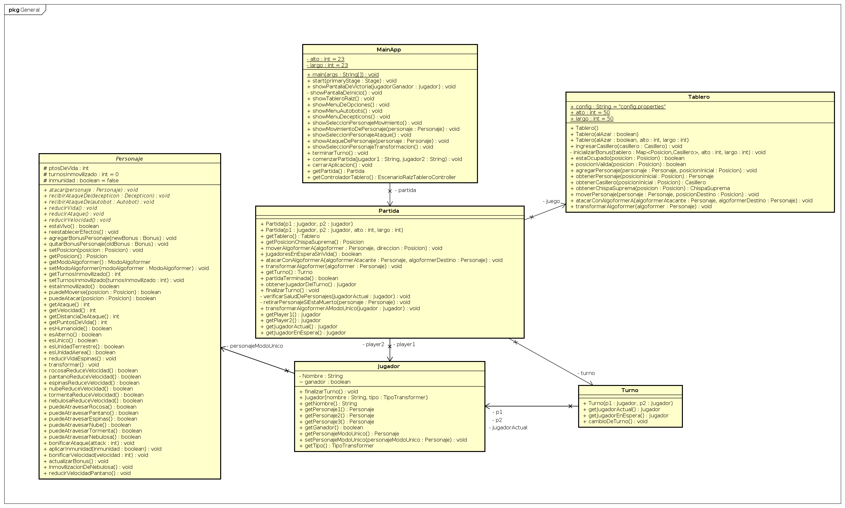

Diagrama de Clase de Partida: (Mirar Imagen DiagramaDeClasesPartida.png )
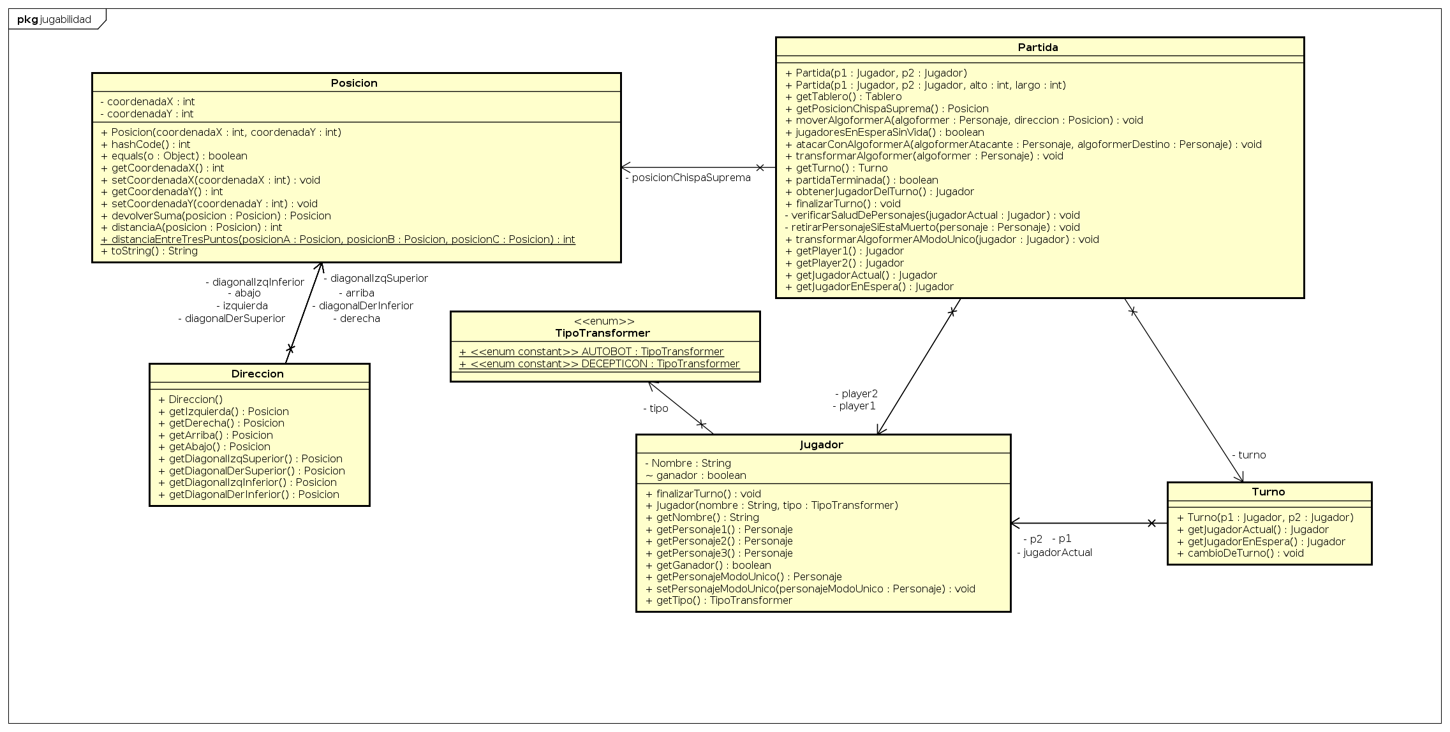

Diagrama de clase de Tablero: (Mirar Imagen DiagramaDeClasesTablero.png )
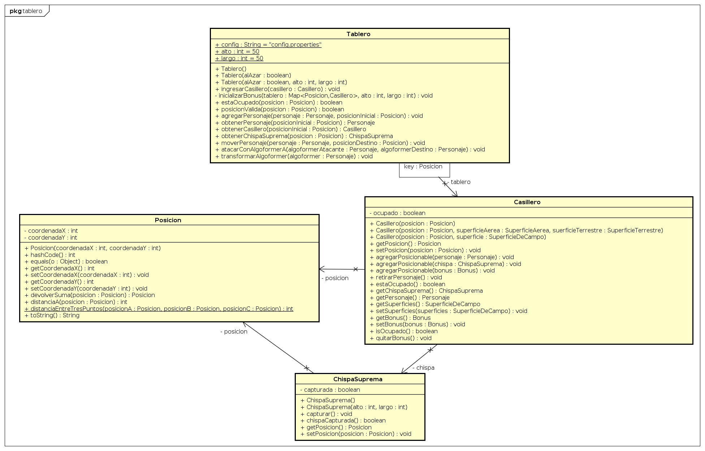

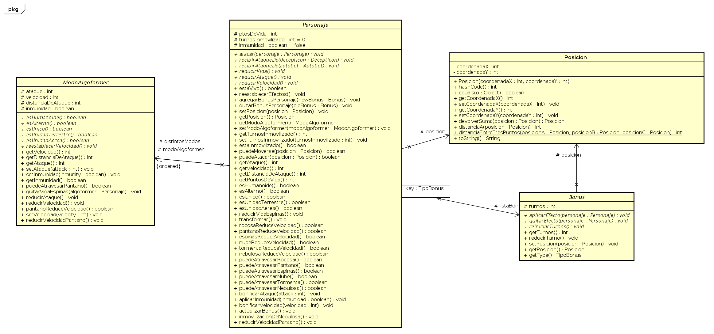
Diagrama de clase de Personajes:(Mirar Imagen DiagramaDeClasesPersonaje.png )

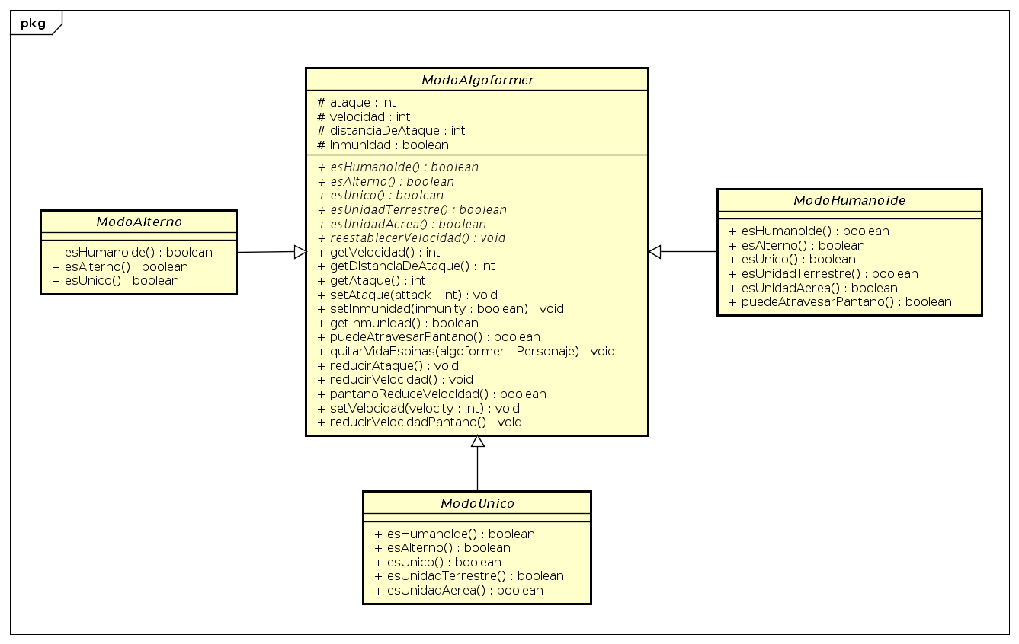
Diagrama de clases Modo Algoformers:(Mirar Imagen DiagramaDeClasesModoAlgoformer.png )

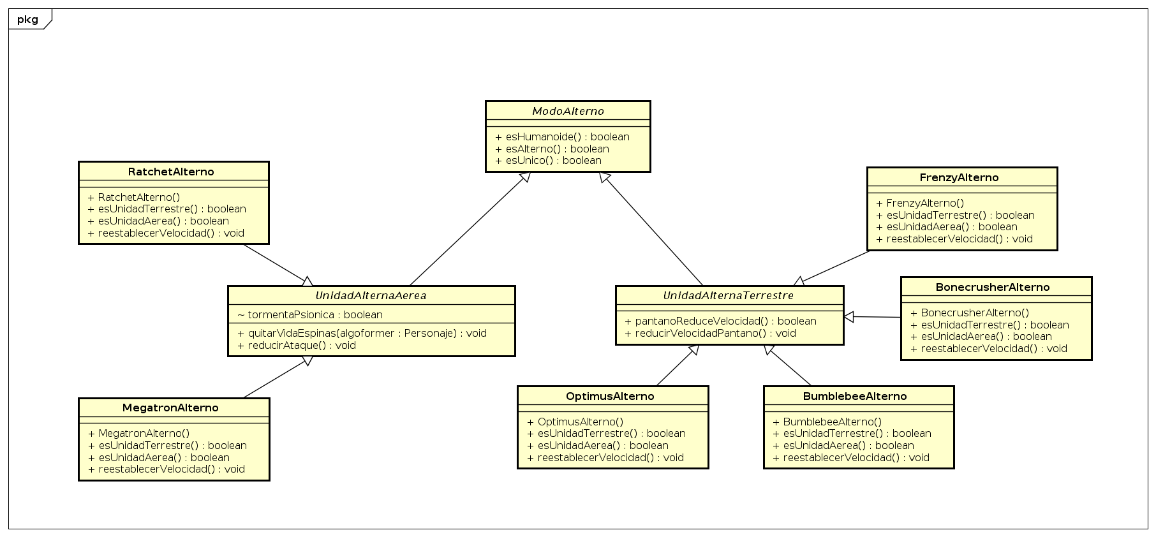
(Mirar Imagen DiagramaDeClasesModoAlgoformerAlterno.png )

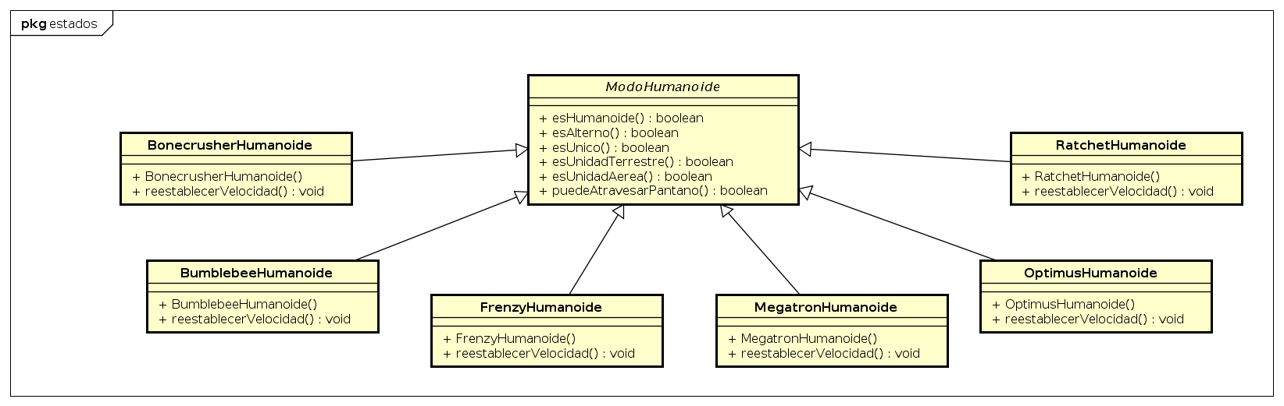
(Mirar Imagen DiagramaDeClasesModoAlgoformerHumanoide.png )

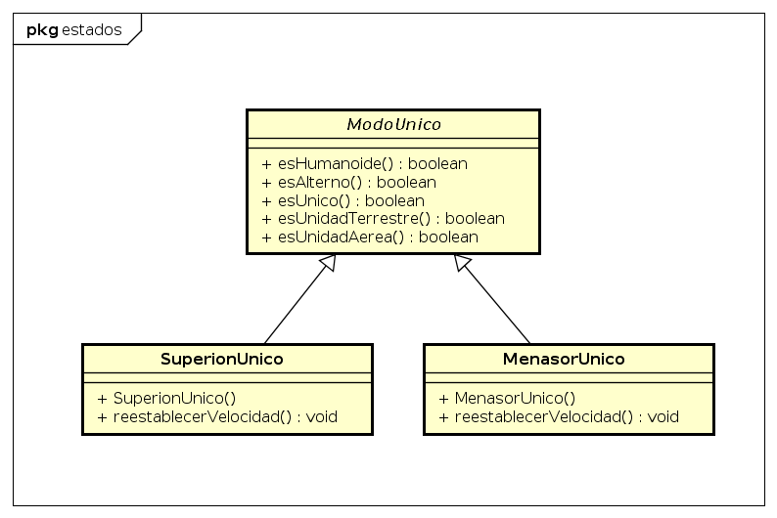
(Mirar Imagen DiagramaDeClasesModoAlgoformerUnico.png )

Diagrama de clases de Superficies: (Mirar Imagen DiagramaDeClasesSuperficies.png )
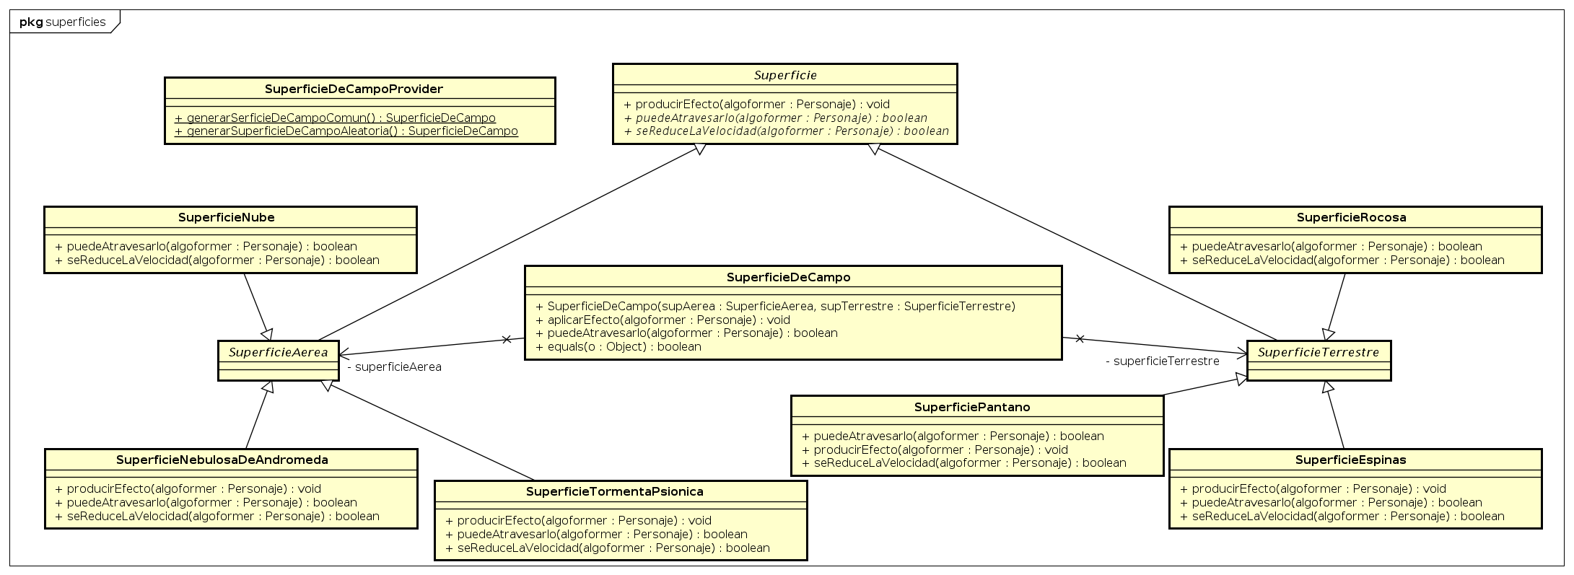

Diagrama de clase de Bonus:(Mirar Imagen DiagramaDeClasesBonus.png )
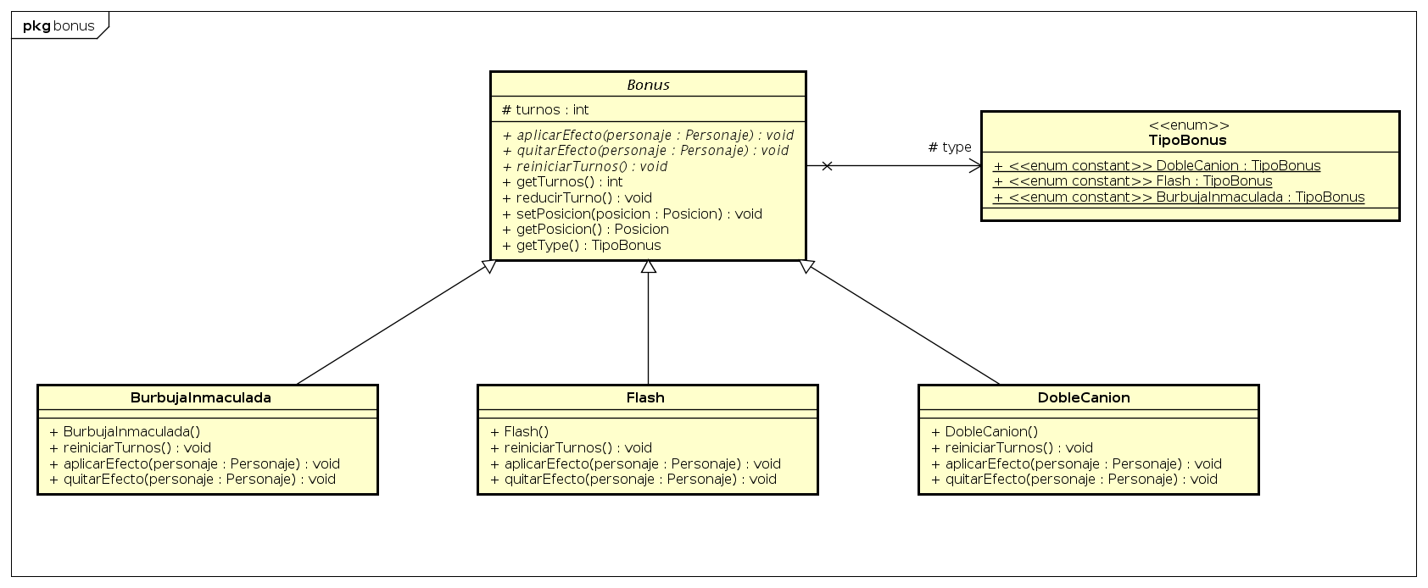

Diagramas de Secuencia

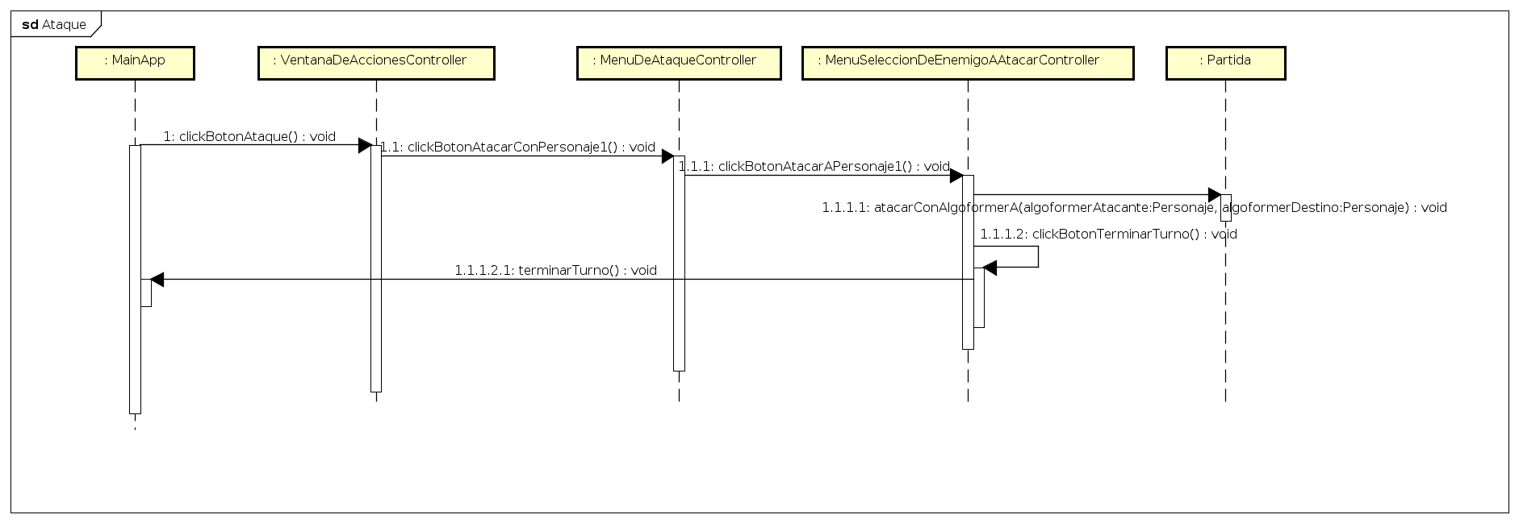
Diagrama de secuencia Controller Ataque (Mirar Imagen DiagramaDeSecuenciaAtaque.png )

Diagrama de secuencia Finalizar Turno: (Mirar Imagen DiagramaDeSecuenciaFinalizarTurno.png )

Diagrama de secuencia Mover Algoformer: (Mirar Imagen DiagramaDeSecuenciaMoverAlgoformer.png )

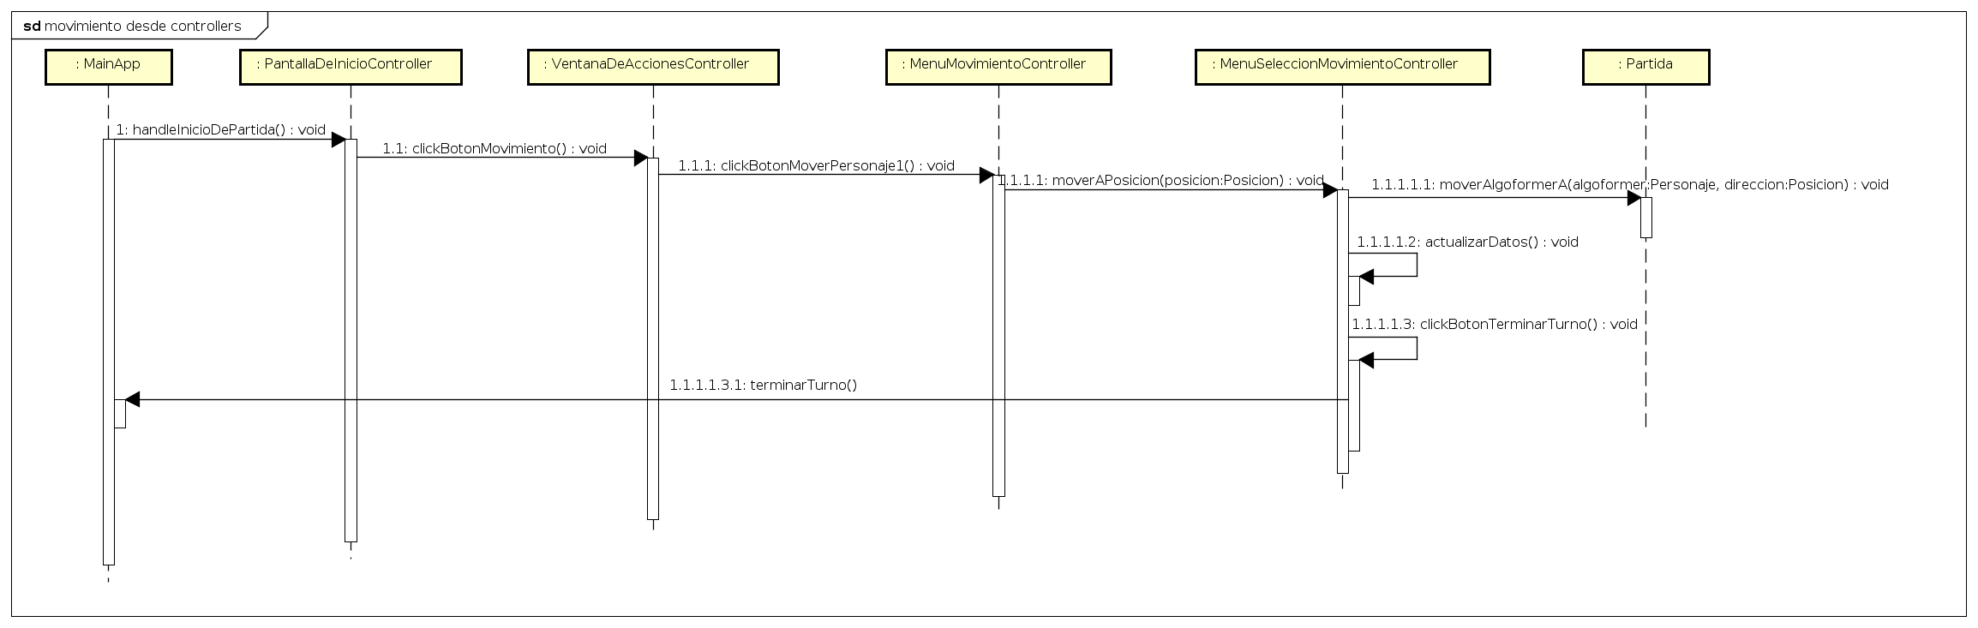
Diagrama de secuencia Controller Movimiento: (Mirar Imagen DiagramaDeSecuenciaMovimiento.png )

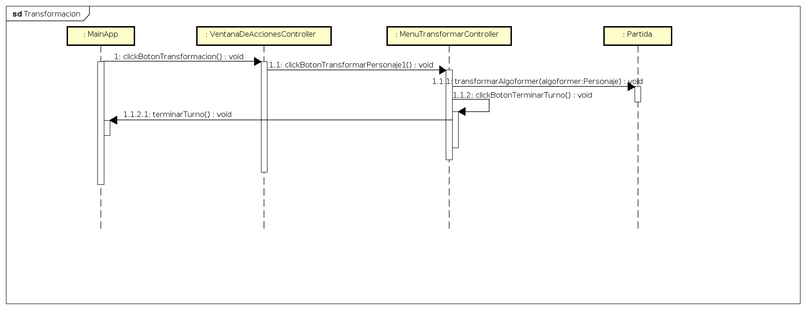
Diagrama de secuencia Controller Transformacion: (Mirar Imagen DiagramaDeSecuenciaTransformacion.png)

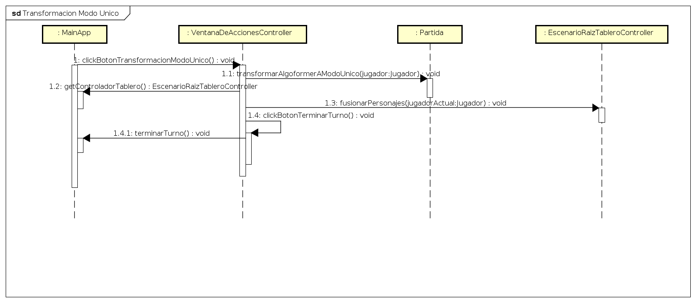
Diagrama de secuencia Controller Transformacion Modo Unico: (Mirar Imagen DiagramaDeSecuenciaTransformacionModoUnico.png )

Diagrama de secuencia Transformacion Algoformer:(Mirar Imagen DiagramaDeSecuenciaTransformar.png)

Diagrama de secuencia Transformacion a modo unico algoformer: (Mirar Imagen DiagramaDeSecuenciaTransformarAModoUnico.png)

Diagramas de estado

Diagrama de estado mover personaje:

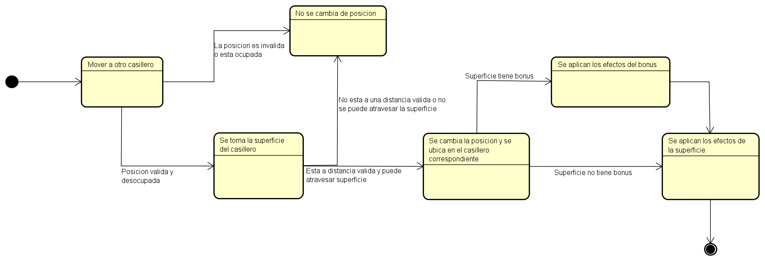
Diagrama de estado recibir ataque
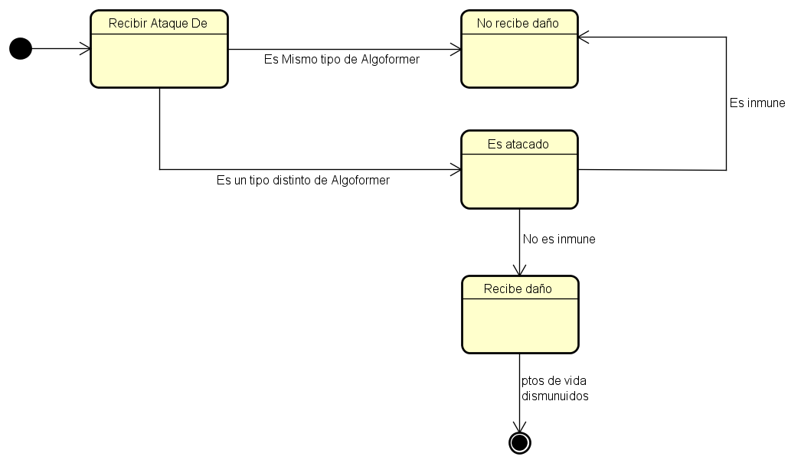

Vistas
Pantalla de inicio:
Los jugadores ingresan sus nombres según que tipo de personajes quieran ser, luego se aprieta el boton de inicio de partida para parsar a la vista de selección de acciones.
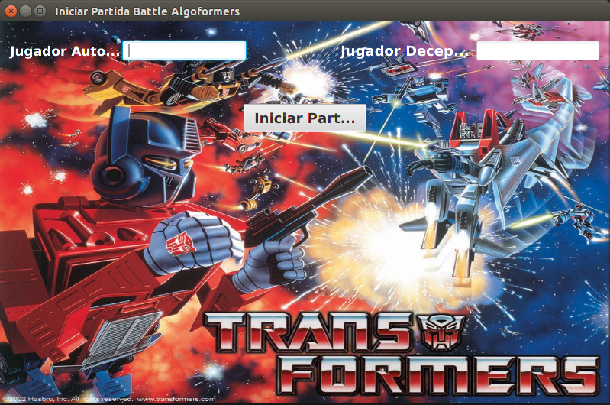

Selecicon de Acciones:
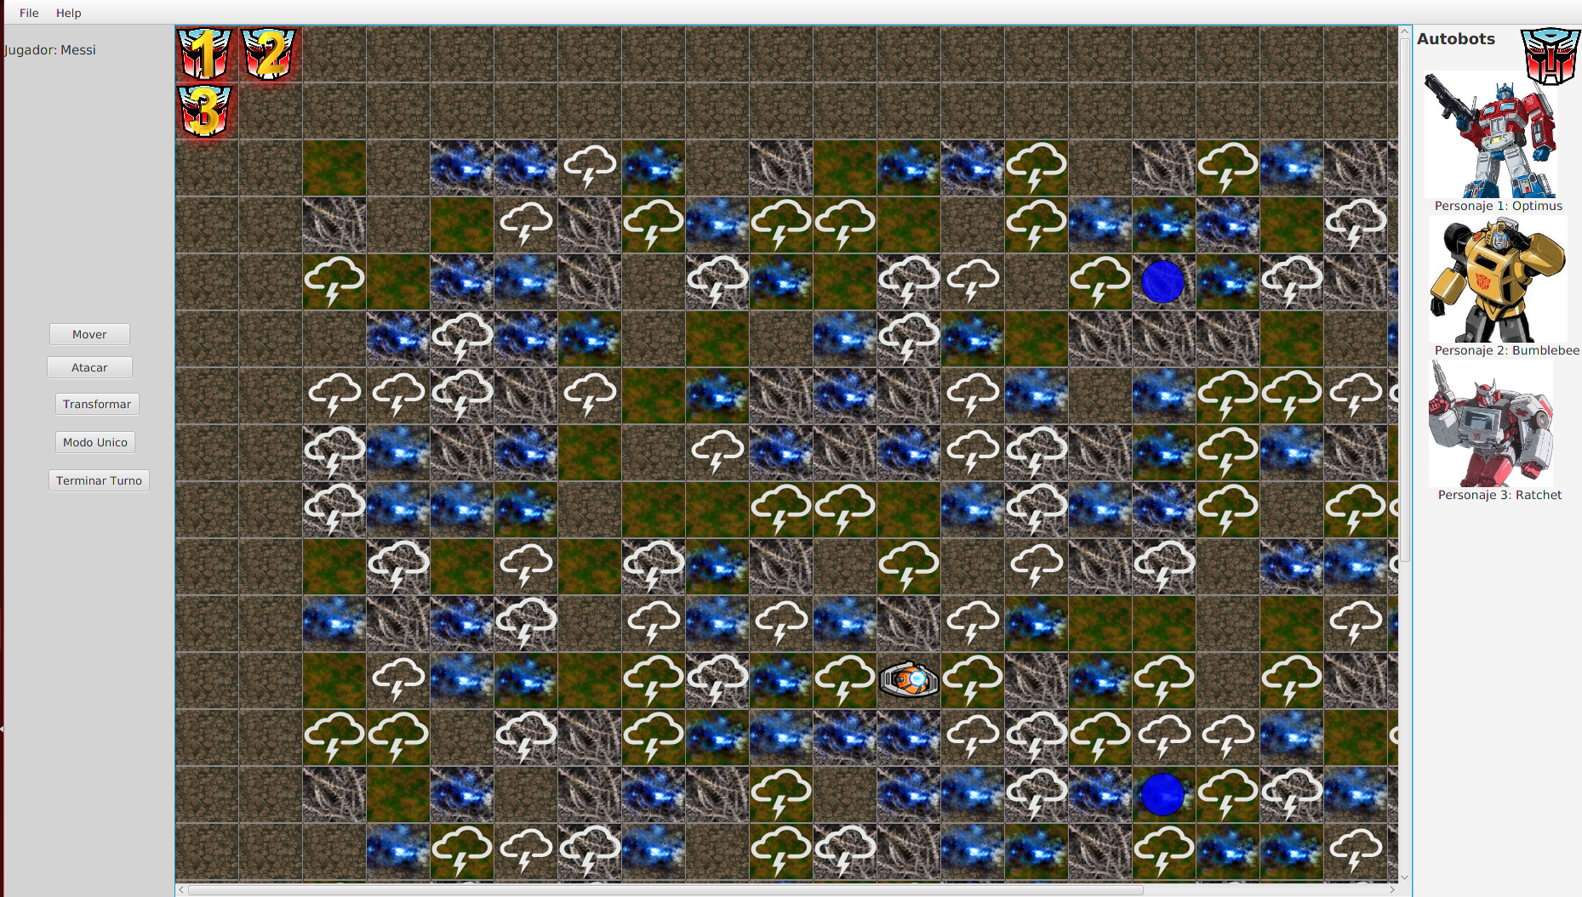
El jugador del turno actual puede ver sus Acciones: “Atacar”, “Moverse”, “Transformarse”, “Modo Unico” y “Terminar turno”. Puede ver el tablero completo y también ver las imágenes de sus algoformers.

Seleccion de movimiento:
Se pueden observar los detallesde los personajes del jugadror para elegirlos y luego pasar a la vista que muestra con botones en forma de flechas los movimientos a poder hacer.

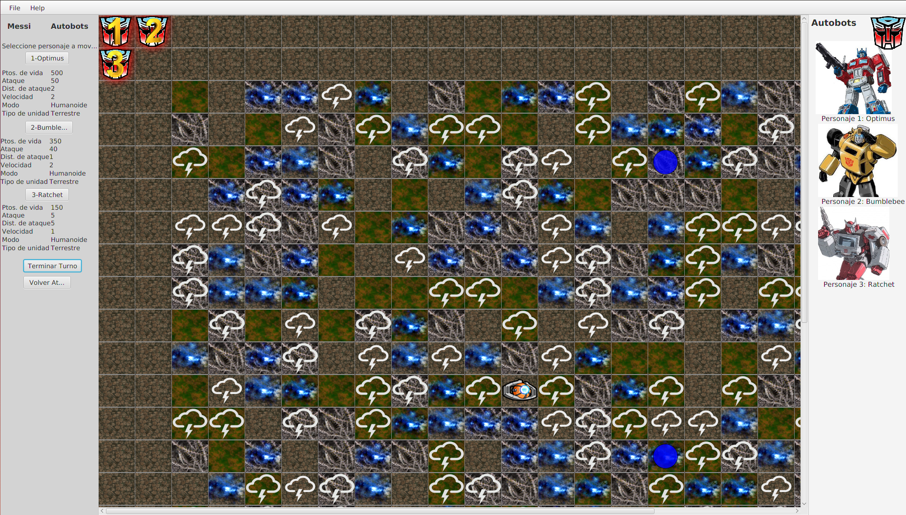
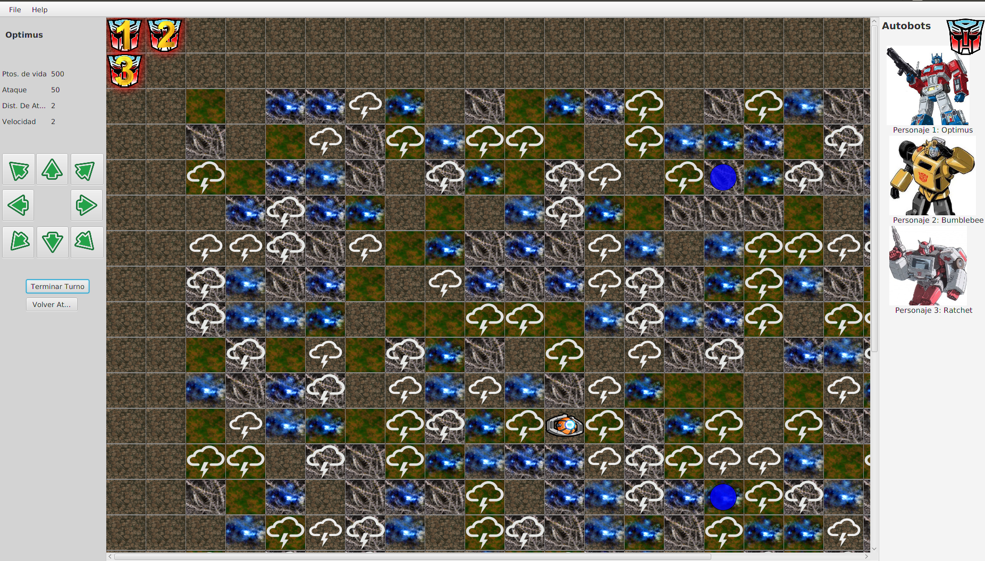

Seleccion de ataque:
Se pueden observar los personajes del jugador actual y luego se pasa a la vista se selección de jugador enemigo, la cual muestra los jugadores del enemigo para poder elegir cual atacar.

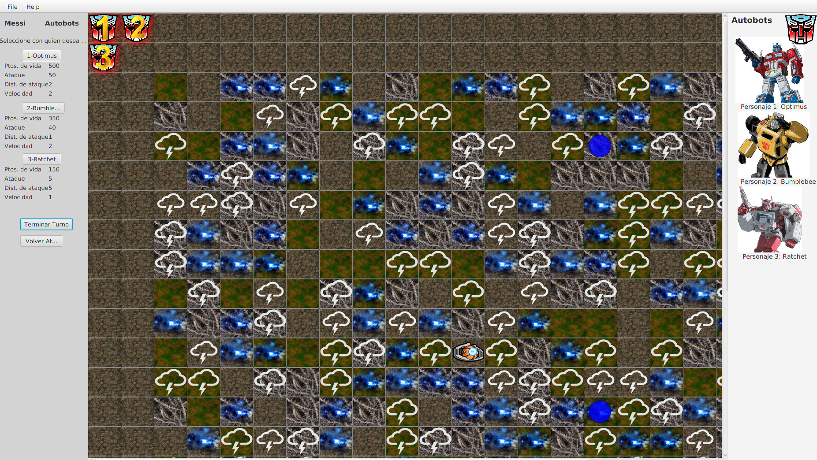

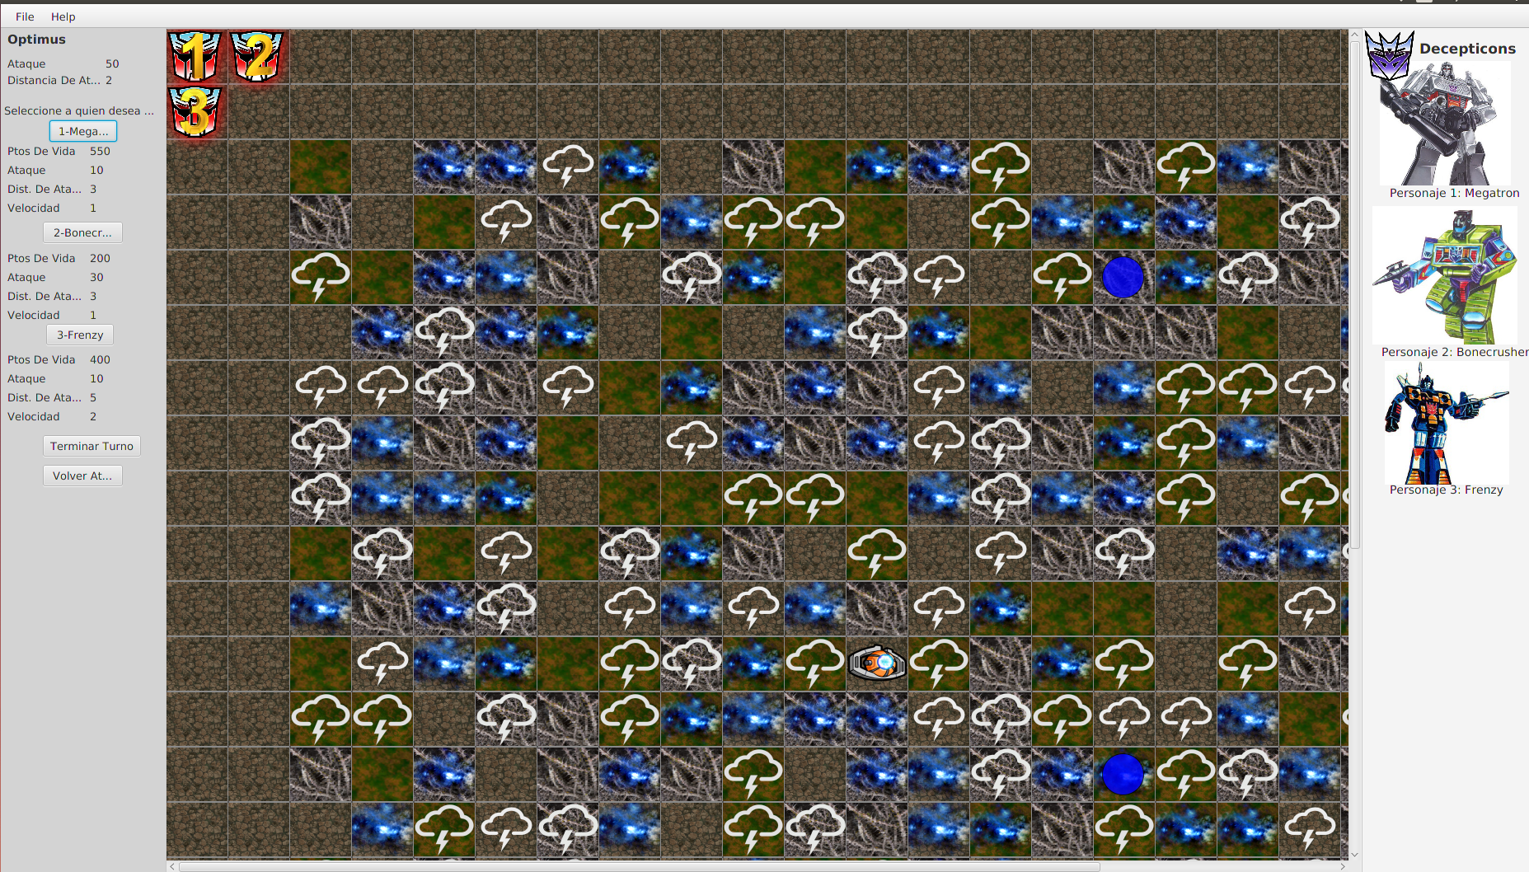
Seleccion de transformacion:
Se pueden observar los personajes del jugador actual para elegir al que transformar.

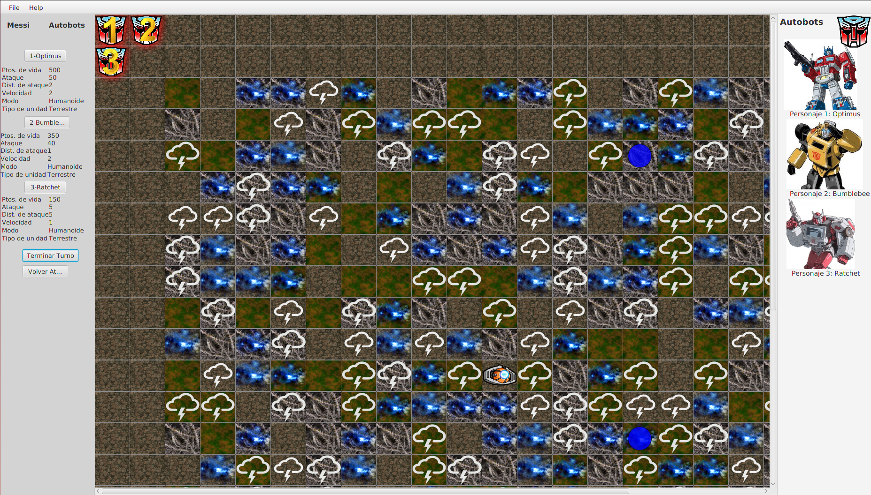

Pantalla de victoria:
Se muestra el nombre del jugador ganador y la opcion de cerrar.
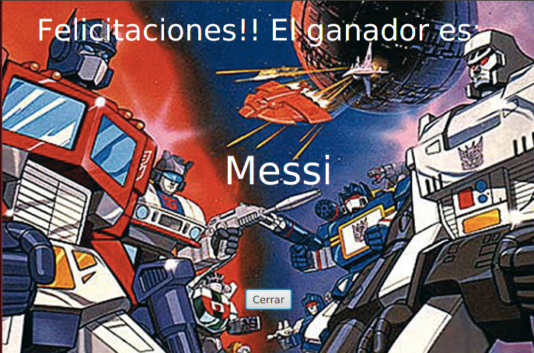

Nota: Cada Vista tiene asignado un controlador en particular.

